DISEÑO DE ACTIVIDADES Y RECURSOS ATENDIENDO A LOS CONTENIDOS SELECCIONADOS

Estas actividades se han llevado a cabo en el aula de 3 años.

- SUBITIZACIÓN
- Enseñar a los niñ@s unos platos de cartón de color lila donde se colocan gomets negros del uno al diez de forma ordenada siguiendo la posición de la baraja española y otros diez platos de cartón de color verde donde se colocan también gomets negros pero la posición varía respecto a los anteriores.
Consiste en irles enseñando a los niñ@s los platos desordenados y que ell@s intenten estimar la cantidad de gomets que ven en pocos segundos.
Se llevará a cabo todos o casi todos los días en asamblea.

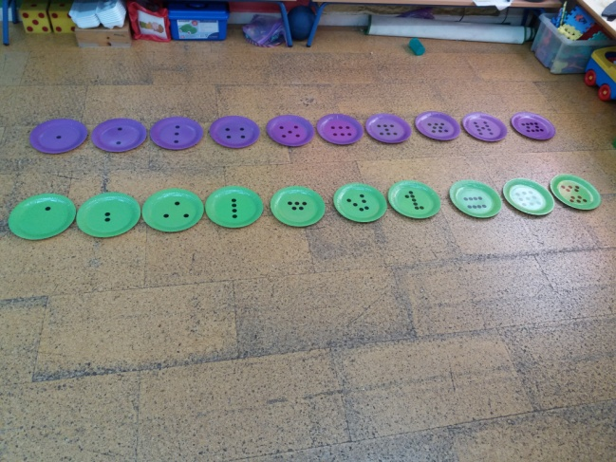

- INICIACIÓN A LA DECENA

- Palillos.
Todos los días contamos cuántos niños y niñas han venido al cole, en función del número que sale colocamos los palillos correspondientes. Cada 10 palillos los agrupamos con una gomilla de color rojo y los que no llegan a 10 se colocan de forma individual.
Tenemos un espacio destinado a ello, en un cuadrado dibujamos el número de niñ@s que han asistido, la unidad de color azul y la decena de color rojo, y después hacemos la transformación a palillos.

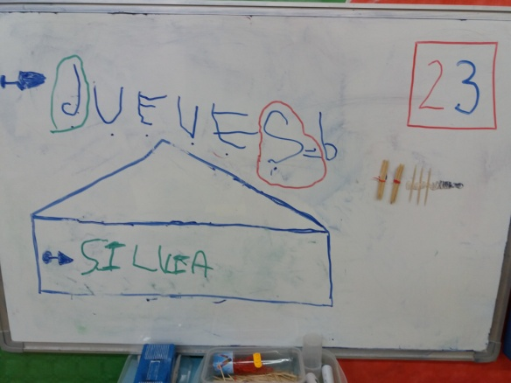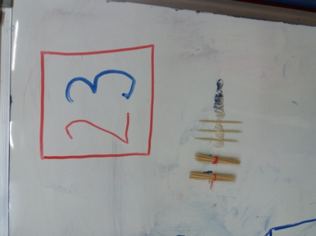

- Ositos.
Varias veces a la semana repartimos un osito a cada niñ@ que ha venido al cole, después sacamos una huevera y cada niñ@ debe colocar su osito en el lugar que le toque en la huevera verbalizando el número que le ha tocado, cuando la huevera se completa cogemos otra y así hasta que todos los asistentes han colocado su osito.
Cuando la huevera está completa, la vaciamos en una bolsa y así vemos cuantas decenas hemos formado porque el requisito para meterlos en la bolsa es que sólo tienen que ser 10, ni más ni menos, así descubrimos cuántas decenas hemos formado y es el número que escribimos en rojo.Con los ositos que no han completado la huevera se cuentan de manera individual y son los que forman las unidades y es el número que escribimos en azul.

- Casitas de las decenas (números 0, 10 y 20)
Los viernes cuando se llevan el libro de la biblioteca de aula a su casa, para registrarlo los niñ@s tienen que decir qué número tiene y a qué casita pertenece. Unas veces lo señalan simplemente y en otras ocasiones lo deben verbalizar, si no saben cómo se llama el número que les ha tocado, lo buscan en la casita de las decenas y cuentan hasta llegar al número que les ha tocado, verbalizando a su vez en qué casita de las decenas estaba.
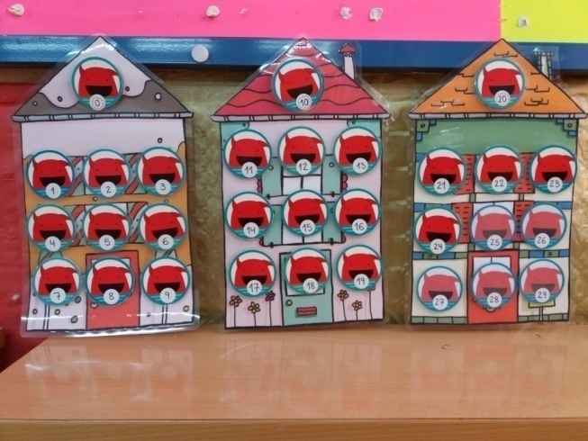

- CONTEO

- Perchas.
Se trata de colocar en una percha las pinzas que marca el cartel que tiene un cardinal escrito.
- Soles.
Se trata de colocar pinzas a unos soles de cartulina en función del número que le pide la maestra verbalmente o a través del número que le da la maestra.
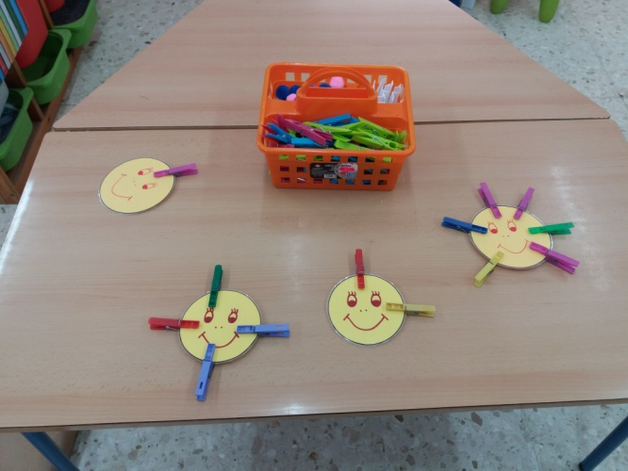

- Ositos.
Se reparte a cada niño un osito y a la vez que lo recibe dice el número que le ha tocado.
Otra variante es que el que reparte es el que cuenta y cuando termina cada niño lo coloca en filita uno detrás de otros verbalizando el número que le ha tocado.

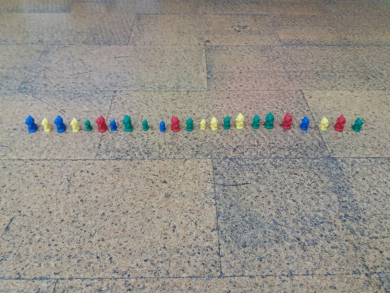

- Pinzas en la ropa.
Se trata de colocar en el babi o en la ropa las pinzas que se considere y el niñ@ debe contarlas cuando se las quita y colocarlas de forma ordenada.

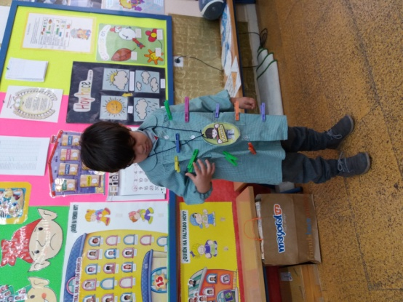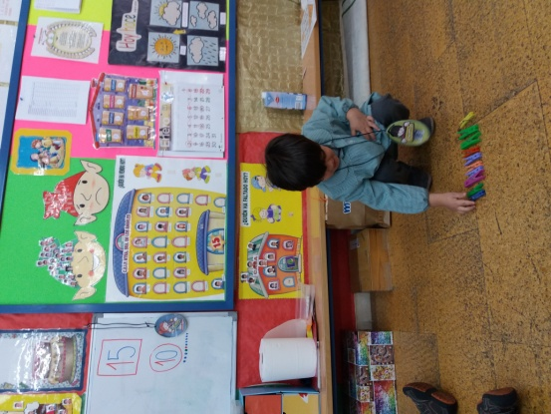

- ASOCIACIÓN GRAFÍA/CANTIDAD.

- Monstruitos.
Se le presenta al niñ@ el dibujo de un monstruo con un cardinal, debe colocar tantas pinzas como lo que indica.

- Colmenas.
Se le presenta al niñ@ el dibujo de una colmena con una imagen (cardinal, puntitos o dedos de las manos), debe colocar tantas abejas como indica.

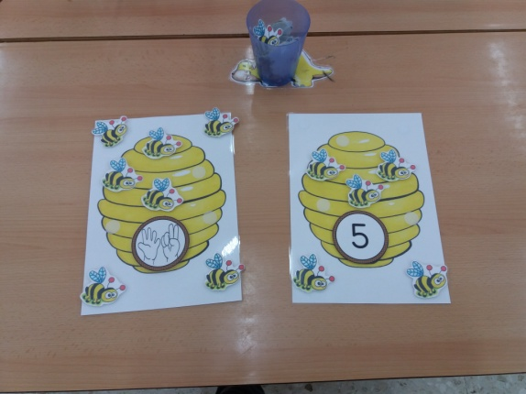

- Casitas.
Se le presenta al niñ@ el dibujo de una casita con un cardinal, debe colocar tantos pompones o piedras de colores como lo que indica.
- Camisas.
Se le presenta al niñ@ el dibujo de una camisa, en su bolsillo tiene una imagen (cardinal, puntitos o dedos de las manos), debe colocar tantos botones como indica.
- Cohetes.
Se le presenta al niñ@ un cohete que tiene un cardinal, deben meter tantas anillas como indica el cardinal. Si es correcto, puede quitarlas e intentar contar hacia atrás si el número no es muy elevado y lanzar el cohete una vez finalizado.
(Si el niñ@ no se atreve a contar hacia atrás, simplemente quita las anillas y lo lanza)

- Gotas de agua.
Se le presenta una cartulina con un cardinal y diez casillas, debe rellenar tantas casillas como indica el cardinal con unas gotas de agua.
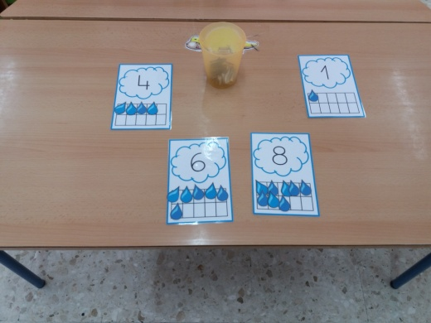

- EQUIVALENCIAS.

- Platos.
.Se coloca en un plato un número de mariposas y el niñ@ debe colocar en el otro plato la misma cantidad pero de flores.
.Se colocan dos platos con la imagen de un cardinal, puntitos o dedos de las manos en el medio, los niñ@s deben colocar en uno tantas flores como indica y en el otro tantas mariposas.

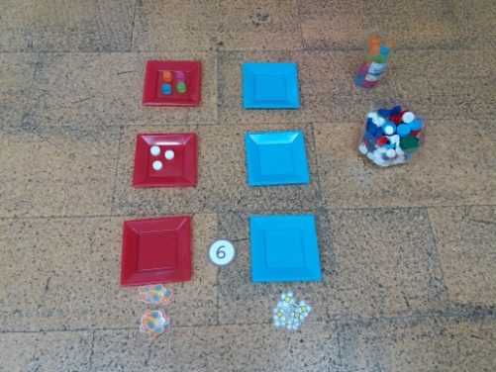

- COMPARACIONES

- Platos.
.Se coloca en un plato una cantidad de mariposas y en el otro plato el niñ@ debe colocar más o menos según se lo pida la maestra.
El objeto puede variar, pueden ser pompones, piedras de colores, cubitos de hielo de colores, tapones de plástico…

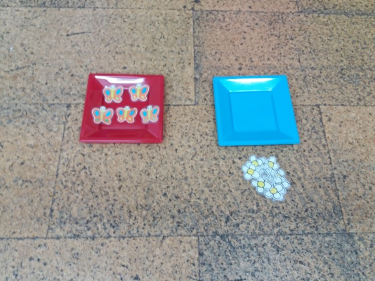

- Conjuntos dibujadas con tiza .
Se dibujan dos conjuntos, en uno se meten flores y en el otro mariposas y deben observar donde hay más, menos o si hay la misma cantidad. Si hay más, menos o igual….pensar cuántas necesitamos para que sean iguales,etc…
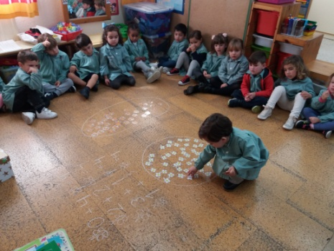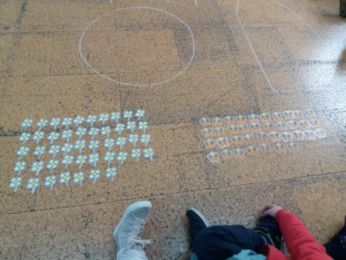

- Flores.
Le das varias flores de dos colores, debe clasificarlas por color, colocarlas y después contarlas para averiguar de qué color hay más, menos….
